Публичный отчет
Муниципального бюджетного дошкольного образовательного учреждения Стеклозаводского
детского сада № 8 «Солнышко» Варнавинского района
Содержание:
1. Общая характеристика
2. Состав воспитанников.
3. Структура управления дошкольным учреждением.
4. Качество реализации образовательной программы.
5. Финансовое обеспечение.
6. Здоровье сберегающие технологии.
7. Взаимодействие с родителями.
8. Социальная активность детского сада
9. Перспективы развития ДОУ
Заключение
I. Общая характеристика учреждения
Стеклозаводский детский сад №8 «Солнышко» основан в 1956 году, расположен в сельском поселке Красный Луч.
Учредитель МБДОУ – Администрация Варнавинского муниципального района Нижегородской области.
Государственный статус (тип, вид) - Дошкольное образовательное учреждение детский сад
В ближайшем окружении: Стеклозаводская школа, сельский дом культуры, библиотека
Основными документами, на основании которых функционирует МБДОУ, являются:
- Свидетельство о государственной регистрации: Муниципальное дошкольное образовательное учреждение Стеклозаводский детский сад №8 «Солнышко», Гражданским кодексом Российской Федерации, законом Российской Федерации «Об образовании» и действующим законодательством. МДОУ является юридическим лицом со дня государственной регистрации ( регистрационный № 412 от 15.06.1999 г.).
- Лицензированная образовательная деятельность: право на ведение образовательной деятельности и льготы, установленные законодательством Российской Федерации подтверждаются имеющейся у МБДОУ лицензией (серия 52Л01 № 0000819регистрационный. .№ 11306 от 03декабря 2012 г. По бессрочно).
- Свидетельство о государственной аккредитации. В 2002-2003 учебном году
учреждение прошло процедуру аттестации и государственной аккредитации
в соответствии с Законом РФ «Об образовании». (Свидетельство серия АА 085075,
регистрационный № 648 от 1 апреля 2003 года по результатам которого ему присвоен следующий государственный статус: дошкольное образовательное учреждение Стеклозаводский детский сад №8 «Солнышко» III категории).
- Устав Учреждения зарегистрирован Постановлением Администрацией Варнавинского района от16.05.2012г.
Адрес: 606768, Россия, Нижегородская область, Варнавинский район, сельский поселок Красный Луч, улица Полевая, дом 10.
Телефон: 8(831)58-33-1-29
Сайт: http://nsportal.ru/mbdou-steklozavodskiy-detskiy-sad-no8-solnyshko
Электронный адрес: algaangel2012@yandex.ru
Режим работы МБДОУ установлен Учредителем, исходя из потребностей семьи и возможностей бюджетного финансирования МБДОУ, и является следующим:
- пятидневная рабочая неделя (выходной: суббота, воскресенье, праздничные дни);
- длительность работы МБДОУ 9 часов;
- график работы МБДОУ с 7.30 до 16.30, в предпраздничные дни режим работы сокращается на 1 час.
Предусматривается закрытие МБДОУ для проведения ремонтных работ в летний период, и в иных случаях, требующих закрытия МБДОУ в соответствии с СанПиН.
Инфраструктура ДОУ:
- групповые помещения с учетом возрастных особенностей детей – 1
-спальни-1
-гигиенические помещения 1
-кабинет заведующего -1
-изолятор – 1
- пищеблок -1
- прачечная – 1
-склад -3
спортивная площадка на территории ДОУ - 1
- участки для прогулок детей - 1
- цветники-8
- хозяйственные помещения,
Кабинеты функционируют в соответствии с нормативными документами, определяющими порядок, оснащенность, регламент деятельности специалистов. Оснащены современным оборудованием, необходимым для организации процессов жизнедеятельности воспитанников детского сада.
II. Состав воспитанников
В МБДОУ Стеклозаводский детский сад №8 «Солнышко» функционирует смешанная группа с подгруппами: 2 младшая подгруппа, средняя подгруппа, старшая подгруппа и подготовительная подгруппа. МБДОУ рассчитан на 10 детей. Подгруппы функционируют в гибком режиме полного дня (9 часов) и пятидневной рабочей недели.

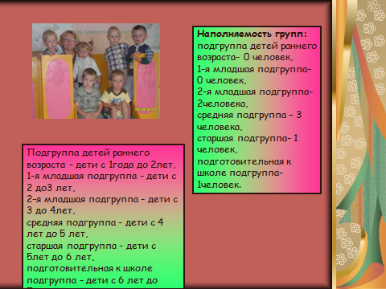

Фактическая численность контингента воспитанников – 7детей

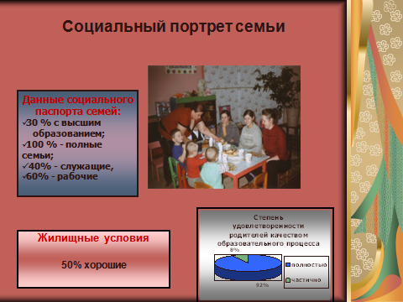

III раздел. Структура управления дошкольным учреждением
Управление МБДОУ осуществляется в соответствии с Законом Российской Федерации «Об образовании», иными законодательными актами Российской Федерации, типовым положением и уставом. Управление строится на принципах единоначалия и самоуправления, обеспечивающих государственно – общественный характер управления. Формами самоуправления, обеспечивающими государственно – общественный характер управления, являются общее собрание, педагогический совет и другие формы.
Непосредственное руководство и управление МБДОУ осуществляет заведующий.

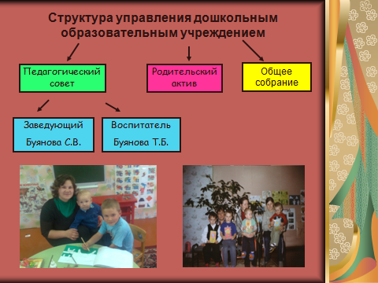

IV раздел. Качество реализации образовательной программы

4.1 Методическое обеспечение воспитательно - образовательного процесса
Программа «ОТ РОЖДЕНИЯ ДО ШКОЛЫ» под ред. Н. Е. Вераксы, Т. С. Комаровой, М. А. Васильевой.

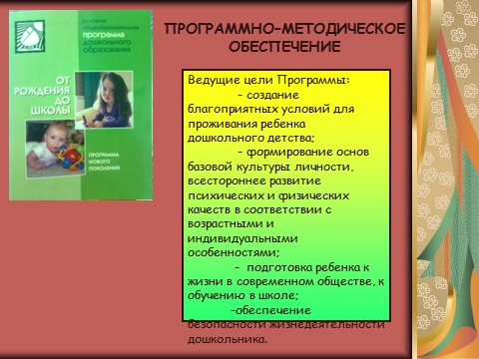
Программа «Мой родной дом» Э.П.Костина

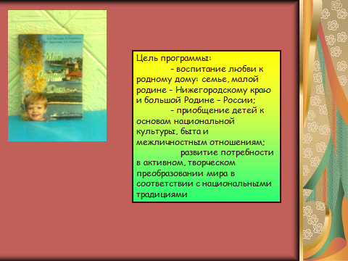

Программа безопасности детей дошкольного возраста Р.Б. Стеркина О.Л. Князева
Н.Н. Авдеева

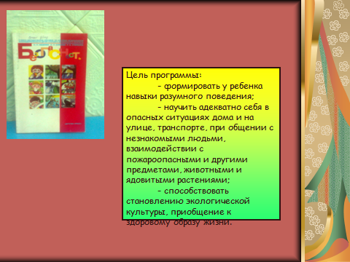

4.2. Кадровое обеспечение воспитательно - образовательного процесса
Сведения о педагогических кадрах дошкольного учреждения в 2012 – 2013 учебном году.

Фамилия, имя, отчество | Дата рождения | Должность (с какого года) | Наименование окончившего учебного заведения (год окончания) | Стаж работы (общий /педагогический) | Курсовая подготовка (год и место прохождения курсов) | Год последней аттестации, категория | Награждения (грамоты, благодарности, год награждения)
Буянова Светлана Валентиновна | 05.06.1965г. | Заведующий с 1992г. | Борское КПУ 1985г. | 27 /20 | 2011г.р/п Варнавино | 2010г.  I категория | Грамоты  2002г.,2007г.,  2008г.,2010г., 2011г.  Благодарственное письмо 2009г.
Буянова Татьяна Борисовна | 11.11.1987г. | Воспитатель с 2010г. | Горкинская средняя школа 2004г. | 8 /2года 2 мес. | 2011г.р/п Варнавино

Качественный анализ кадров: - Всего – 9 человек.
Административный состав: Заведующий Буянова С.В. – руководитель первой квалификационной категории, получает высшее педагогическое образование.
Педагогический персонал: С 01.09.2013г. в кадровом составе произошли изменения. Воспитатель Каникова Н.Н. - имеет высшее педагогическое образование.
Обслуживающий персонал: 7 человек.
Из них: Повар – 1 человек;
Помощник воспитателя – 1 человек;
Рабочий по стирке белья-1 человек;
Кочегар – 4 человека.
4.3 Учебный план и режим обучения образовательного учреждения
Образовательный процесс в МБДОУ строится в соответствии с комплексно-тематическим принципом к реализации общеобразовательной программы ДОУ и имеет свои особенности
- интеграция, как содержания, так и организации образовательного процесса.
- тематика, значимая для семьи и общества, вызывающая интерес детей, позволяющая получать новые яркие впечатления, представления и понятия.
Реализация одной темы осуществляется примерно в недельный срок. Во всех возрастных группах предлагаются одни и те же темы в одинаковые сроки. Программное содержание темы разрабатывается с учётом возрастных возможностей детей. Освоение одной и той же темы каждый год позволяет одновременно закреплять и усложнять образовательное содержание.
План имеет структуру и логику, отражающие алгоритм деятельности педагога в течение дня:
- образовательная работа в утренние часы;
- проведение утренней гимнастики;
- организация гигиенических процедур, кормления, самообслуживания;
- непосредственно образовательная деятельность;
- проведение прогулки;
- образовательная работа в вечернее время;
- проведение вечерней прогулки
Содержание образовательной деятельности определено в соответствии с Федеральными государственными требованиями. В регламенте определено количество образовательных ситуаций по всем образовательным областям в соответствии с нормами учебной нагрузки, определяемыми СанПиН 2.4.1.3049-13 «Санитарно-эпидемиологические требования к устройству, содержанию и организации режима работы в дошкольных организациях»:
11.8. На самостоятельную деятельность детей 3 - 7 лет (игры, подготовка к образовательной деятельности, личная гигиена) в режиме дня должно отводиться не менее 3 - 4 часов.
11.9. Для детей раннего возраста от 1,5 до 3 лет длительность непрерывной непосредственно образовательной деятельности не должна превышать 10 мин. Допускается осуществлять образовательную деятельность в первую и во вторую половину дня (по 8 - 10 минут). Допускается осуществлять образовательную деятельность на игровой площадке во время прогулки.
11.10. Продолжительность непрерывной непосредственно образовательной деятельности для детей от 3 до 4-х лет - не более 15 минут, для детей от 4-х до 5-ти лет - не более 20 минут, для детей от 5 до 6-ти лет - не более 25 минут, а для детей от 6-ти до 7-ми лет - не более 30 минут.
11.11. Максимально допустимый объем образовательной нагрузки в первой половине дня в младшей и средней группах не превышает 30 и 40 минут соответственно, а в старшей и подготовительной - 45 минут и 1,5 часа соответственно. В середине времени, отведенного на непрерывную образовательную деятельность, проводят физкультурные минутки. Перерывы между периодами непрерывной образовательной деятельности - не менее 10 минут.
11.12. Образовательная деятельность с детьми старшего дошкольного возраста может осуществляться во второй половине дня после дневного сна. Ее продолжительность должна составлять не более 25 - 30 минут в день. В середине непосредственно образовательной деятельности статического характера проводятся физкультурные минутки.
11.13. Образовательную деятельность, требующую повышенной познавательной активности и умственного напряжения детей, следует организовывать в первую половину дня. Для профилактики утомления детей рекомендуется проводить физкультурные, музыкальные занятия, ритмику и т.п.

4.4 Основные учебные результаты
Одним из условий достижения эффективности, результативности деятельности ДОУ стала сформированность у педагогов потребности в непрерывном профессиональном росте. В ноябре 2012-2013 учебного года воспитатель Буянова Т.Б. успешно прошла аттестацию на подтверждение занимаемой должности, а также стала победительницей в конкурсе «Воспитатель года» для начинающих педагогов.
Учебно-воспитательный процесс выстроен на основе грамотного сочетания основной образовательной программы муниципального бюджетного дошкольного образовательного учреждения детского сада №8 «Солнышко», направлен на решение годовых задач:
1. Формировать у воспитанников потребность в двигательной активности и физическом совершенстве.
2. Формировать первичные представления социального характера.
Для успешного решения каждой задачи используются следующие формы работы: педсоветы, семинары, открытые просмотры, выставки, педагогический контроль, мониторинг.
В сентябре заведующей Буяновой С.В. проведена консультация для воспитателя «Организация и содержание мониторинга». В начале и конце учебного года педагогом был проведен мониторинг детского развития уровней развития интегративных качеств: «Физически развитый, овладевший основными культурно-гигиеническими навыками», «Любознательный, активный», «Эмоционально-отзывчивый, «Овладевший средствами общения и способами взаимодействия со взрослыми и сверстниками», «Способный управлять своим поведением и планировать свои действия на основе первичных ценностных представлений, соблюдающий элементарные общепринятые нормы и правила поведения», «Способный решать интеллектуальные и личностные задачи (проблемы), адекватные возрасту», «Имеющий первичные представления о себе, семье, обществе, государстве, мире и природе», «Овладевший универсальными предпосылками учебной деятельности», «Овладевший необходимыми умениями и навыками».
Наиболее близки к оптимальному уровню игровые, актерские способности детей, песенное, музыкальное творчество. Недостаточно развиты изобразительные, художественно-речевые, конструктивные способности-дошкольников, вариативность мышления в образовательной деятельности по познанию, коммуникации.
Речевое развитие ребенка в дошкольном возрасте является одним из главных направлений работы педагога.
Работа по развитию речи строиться в соответствии с требованиями основной образовательной программы.
В ДОУ созданы условия, для речевого развития детей, где представлен разнообразный материал для речевого развития детей: игры на развитие мелкой моторки, настольно-печатные дидактические игры для формирования и совершенствования грамматического строя речи, для развития навыков звукового и слогового анализа и синтеза, для автоматизации и дифференциации звуков, игры и пособия для обучения грамоте, игрушки и пособия для развития дыхания; настольно-печатных дидактические игры, лото, домино по изучаемым темам, словесные и коммуникативные игры, игры для формирования и совершенствования грамматического строя речи, предметные и сюжетные картинки по изучаемым темам.
Работа по образовательной области «Чтение художественной литературы» направлена на достижение цели формирования интереса и потребности в чтении (восприятии) книг через формирование целостной картины мира, в том числе первичных ценностных представлений, развитие литературной речи, приобщение к словесному искусству, в том числе развитие художественного восприятия и эстетического вкуса.
Ежедневно педагог проводят беседы с детьми, знакомят с разными жанрами художественной литературы, с писателями и художниками, работающими над созданием книг.
Работа в ДОУ по художественно-эстетическому воспитанию детей проходила через различные формы работы с детьми: непосредственно-образовательную, совместную деятельность педагога с детьми, наблюдения, беседы, выставки детских работ, дидактические игры, чтение художественной и познавательной литературы.
На основании наблюдений за деятельностью педагога при посещении образовательной и совместной деятельности педагога с детьми отмечается следующее: педагог используют разнообразные методы и приемы изобразительной деятельности, которые носят развивающий характер, побуждают детей к творчеству: методы, направленные на приобретение умения изображать, методы, обеспечивающие прочное усвоение технических навыков, методы, применяемые при декоративной работе, методы, применяемые при изображении сюжета.
Содержание образовательной области «Безопасность» направлено на достижение целей формирования основ безопасности собственной жизнедеятельности и формирования предпосылок экологического сознания (безопасности окружающего мира) через решение следующих задач:
формирование представлений об опасных для человека и окружающего мира природы ситуациях и способах поведения в них;
приобщение к правилам безопасного для человека и окружающего мира природы поведения;
передачу детям знаний о правилах безопасности дорожного движения в качестве пешехода и пассажира транспортного средства;
формирование осторожного и осмотрительного отношения к потенциально опасным для человека и окружающего мира природы ситуация
Работа по образовательной области «Здоровье» направлено на достижение целей охраны здоровья детей и формирования основы культуры здоровья через сохранение и укрепление физического и психического здоровья детей, воспитание культурно-гигиенических навыков, формирование начальных представлений о здоровом образе жизни.

МБДОУ Стеклозаводский детский сад №8 «Солнышко»
Отчет 2012 – 2013 учебный год
Мониторинг детского развития

№ п/п | Объект (интегративные качества) | Начало учебного года | Конец учебного года | Комментарии
1. | 1. Физически  развитый,  овладевший  основными  культурно-  гигиеническими  навыками | Высокий-0 %  Средний-80 %  Низкий - 20% | Высокий- 40%  Средний- 60%  Низкий - %
2. | Любознательность, активность | Высокий-30%  Средний- 60%  Низкий - 10% | Высокий- 30%  Средний- 70%  Низкий - %
3. | 3. Эмоционально  отзывчивый | Высокий-40 %  Средний-60 %  Низкий -0 % | Высокий- 70%  Средний- 20%  Низкий - 10%
4. | 4. Овладевший  средствами общения  и способами  взаимодействия со  взрослыми и  сверстниками | Высокий-40 %  Средний- 40%  Низкий - 20% | Высокий-60 %  Средний- 30%  Низкий - 10%
5. | 5. Способный  управлять своим  поведением и  планировать свои  действия на основе  первичных  ценностных  представлений,  соблюдающий  элементарные  общепринятые  нормы и правила  поведения | Высокий-80 %  Средний- 20%  Низкий - 0% | Высокий- 90%  Средний- 10%  Низкий - %
6. | 6. Способный  решать  интеллектуальные и  личностные задачи  (проблемы),  адекватные  возрасту  мира природы поведения. | Высокий-60 %  Средний- 0%  Низкий - 40% | Высокий- 40%  Средний- 40%  Низкий - 20%
7. | 7. Имеющий  первичные  представления о  себе, семье,  обществе  (ближайшем  социуме),  государстве  (стране), мире и  природе | Высокий- 60%  Средний- 40%  Низкий - 0% | Высокий- 60%  Средний- 40%  Низкий - %
8. | 8. Овладевший  универсальными  предпосылками  учебной деятельности | Высокий- 20%  Средний- 40%  Низкий - 40% | Высокий- 20%  Средний- 70%  Низкий - 10%
9. | 9. Овладевший  необходимыми  умениями и  навыками | Высокий- %  Средний- %  Низкий - % | Высокий- 20%  Средний- 60%  Низкий - 20%

Основные задачи на год:
1.Формирование у воспитанников потребности в двигательной активности и физическом совершенстве.
2.Формировать первичные представления социального характера.
К вопросам о физическом развитии и воспитании детей дошкольного возраста стоит подходить со всей серьезностью: ни для кого не секрет, что здоровье детей из-за больших нагрузок и малоподвижного образа жизни ухудшается с каждым годом и нет никаких тенденций, что условия жизни малышей будут меняться к лучшему в ближайшее время. Поэтому любой педагог-дошкольник должен закладывать азы физ. подготовки и формировать у детей стимул к занятиям физкультурой и спортом, да и просто к активному образу жизни. Каждый день проводились зарядка, подвижные игры, прогулки. Для родителей были предоставлены консультации «Физическое развитие детей раннего возраста». Физическая культура проводилась два раза в неделю.
По второй задаче было запланировано методическое объединение на тему: «Формирование норм поведения через специально организованную игровую деятельность детей».
Работа по основной образовательной программе требует профессиональной подготовки педагогических работников, поэтому без специального педагогического образования возникают большие трудности у кадров. В связи с этим работники МБДОУ (заведующий и воспитатель получают высшее и среднее специальное образование).
В октябре 2012года воспитатель Буянова Т.Б. прошла аттестацию на подтверждение занимаемой должности.
Работа воспитателя требует постоянного самообразования. Была изучена методическая литература:
- Г.Решетнева, С.Абольянина «Формирование у старших дошкольников ценностного отношения к здоровому образу жизни в процессе физического воспитания» Журнал «Дошкольное воспитание» №4/2008г.
- Л.Волошина «Развитие тонкой моторики средствами физических упражнений и подвижных игр» журнал «Дошкольное воспитание» №6/2011г.
- О.Юдина, Н.Христенко «Формируем нормы поведения» журнал «Дошкольное воспитание»№4/2012г.
Работа в ДОУ строиться на основе годового плана, перспективного планирования.
В целях улучшения качества работы для выполнения условий реализации ФГТ была приобретена следующая методическая литература:
1.Примерная основная общеобразовательная программа дошкольного образования «От рождения до школы» под редакцией Н.Е.Вераксы (новый вариант 2011г.)
2. «Организация контроля в дошкольных образовательных учреждениях»
3. «Комплексные занятия по ФГТ (первая младшая группа и старшая группа)
4. «Дидактическая копилка воспитателя».
Познавательно-речевое развитие проходило через следующие области:
. коммуникация;
. чтение художественной литературы;
. познание;
. кругозор.
В познании дети научились группировать предметы по цвету, размеру, форме. Различают один и много предметов.
Различают большие и маленькие предметы, называют их размер. Узнают шар и куб, знают и называют и используют детали строительного материала. Узнают и называют некоторых домашних и диких животных, их детенышей. Различают некоторые овощи, фрукты (1-2 вида). Имеют элементарные представления о природных сезонных явлениях
КОММУНИКАЦИЯ
Могут поделиться информацией, пожаловаться на неудобство (замерз, устал) и действия сверстника (отнимает).
Сопровождают речью игровые и бытовые действия.
Слушают небольшие рассказы без наглядного сопровождения.
ЧТЕНИЕ ХУДОЖЕСТВЕННОЙ ЛИТЕРАТУРЫ
Слушают доступные по содержанию стихи, сказки, рассказы. При повторном чтении проговаривают слова, небольшие фразы.
Рассматривают иллюстрации в знакомых книжках с помощью педагога.
ХУДОЖЕСТВЕННОЕ ТВОРЧЕСТВО
Художественно-эстетическое развитие имеет большое значение для всестороннего развития дошкольника. В нашей группе оно развивалось через образовательную область «Художественное творчество» это рисование, лепка и аппликация.
Рисование и лепка проводились один раз в неделю, аппликация один раз в две недели.
Знают, что карандашами, фломастерами, красками и кистью можно рисовать.
Образовательные области «Социализация», «Безопасность», «Труд» входят в социально-личностное развитие детей. Оно направлено на достижение целей освоения первоначальных представлений социального характера и включения детей в систему социальных отношений через решение следующих задач:
. развитие игровой деятельности детей;
. приобщение к элементарным общепринятым нормам и правилам взаимоотношения со сверстниками и взрослыми (в том числе моральным) ;
. формирование гендерной, семейной, гражданской принадлежности, патриотических чувств, чувства принадлежности к мировому сообществу.
ТРУД
Через трудовое воспитание:
. развитие трудовой деятельности;
.воспитание ценностного отношения к собственному труду, труду других людей и его результатам;
.формирование первичных представлений о труде взрослых, его роли в обществе и жизни каждого человека.
БЕЗОПАСНОСТЬ
Содержание образовательной области „Безопасность" направлено на достижение целей формирования основ безопасности собственной жизнедеятельности и формирования предпосылок экологического сознания (безопасности окружающего мира) через решение следующих задач:
.формирование представлений об опасных для человека и окружающего мира природы ситуациях и способах поведения в них;
.приобщение к правилам безопасного для человека и окружающего мира природы поведения;
.передачу детям знаний о правилах безопасности дорожного движения в качестве пешехода и пассажира транспортного средства;
.формирование осторожного и осмотрительного отношения к потенциально опасным для человека и окружающего мира природы ситуациям.
В работе с детьми были использованы различные методы для достижения хороших результатов: Наблюдение, беседы, сравнение, диагностическое обследование, самоанализ, индивидуальная работа с детьми.
Вывод: таким образом, по данным мониторинга детского развития прослеживается положительная динамика развития детей.
V раздел. Финансовое обеспечение
Деятельность МБДОУ финансируется в соответствии с законодательством на основе нормативов. Источниками формирования имущества и финансовых ресурсов МБДОУ являются бюджетные и внебюджетные средства:
- - имущество, переданное МБДОУ Учредителем или уполномоченным им органом;
- - средства Учредителя;
- - средства, полученные от пожертвований физических и юридических лиц;
- - другие источники в соответствии с законодательством Российской Федерации.
Финансирование МБДОУ осуществляется из нескольких источников: бюджетное и внебюджетное. Внебюджетные средства состоят из помощи родителей.
Расход бюджетных средств
Наименование расхода | Смета, руб., коп. | Расход, руб., коп.
Заработная плата | 549,24 | 549,24
Оплата методической литературы | 2400 | 2400
Начисления на оплату труда | 126,84 | 126,84
Услуги связи (абонентская плата за телефон) | 6,0 | 6,0
Коммунальные услуги | 30,0 | 30,0
Услуги по содержанию имущества | 9,10 | 9,10
Прочие расходы | 25,0 | 25,0
Питание детей | 72,0 | 72,0

Расход родительских средств
Наименование платежа | Поступило, руб., коп. | Израсходовано, руб., коп.
Родительская плата | 24,953,43 | 24,953,43

VI раздел. Здоровьесберегающие технологии

6.1 Состояние деятельности по сохранению и укреплению здоровья в МБДОУ
Одной из основных задач ДОУ является обеспечение сохранения и укрепления здоровья детей.
Главным в детском саду является сбалансированное, рациональное питание.
В ноябре для родителей была проведена консультация «Кормим детей вкусно и полезно». В июне был оформлен стенд для родителей о правильном питании.
Физкультурно-оздоровительная работа является одной из главных задач нашего коллектива.
Основное направление по физическому воспитанию в детском саду это охрана и укрепление здоровья детей.
Педагог детского сада в течение дня в соответствии с режимом и возрастом обеспечивают достаточное пребывание детей на свежем воздухе, уделяют особое внимание двигательной активности детей в течение дня: проводятся подвижные и спортивные игры. Проводиться ряд закаливающих мероприятий, утренняя гимнастика, физкультурные занятия, праздники, досуги.
В сентябре было проведено родительское собрание «Физическое развитие дома». Заведующей была проведена консультация для воспитателя «Особенности детского организма и физическое воспитание», был проведен педсовет «Как сделать физкультурные занятия интереснее»
Физкультурно – оздоровительная работа в ДОУ
1. Закаливание.
2. Коррекционная работа по исправлению нарушений осанки и плоскостопия.
3. Рациональная двигательная активность в течение дня.
4. Усиленное внимание к ребёнку в период адаптации к ДОУ.
5. Физкультурные занятия, игры, развлечения; прогулки на свежем воздухе.
6. Приём детей и зарядка на свежем воздухе в летнее время.
7. Создание санитарно – гигиенического режима соответственно требованиям Госсанэпидемнадзора.
В детском саду выполняют принципы рационального здорового питания детей: регулярность, полноценность, разнообразие путем соблюдения режима питания и индивидуального подхода к детям во время приема пищи. Широко используются в ежедневном меню продукты, содержащие микроэлементы (йодированная соль), соки, фрукты, способствующие правильному функционированию процессов пищеварения. Такой подход к детскому питанию позволяет добиваться хорошей прибавки в весе у детей, улучшения их физического развития, повышения иммунологической защиты детского организма.
Упорядочение режима дня, проведение занятий на свежем воздухе, регулярные физкультурные занятия с использованием разнообразного спортивного инвентаря, которое приносит детям радость, поддерживает хорошее настроение, побуждает к самостоятельности и абсолютно безопасно для здоровья детей, – все это улучшает качество физкультурно-оздоровительной работы ДОУ, построенной с учетом возрастных особенностей детей.
Как мы видим, имеются недостатки работы по физическому воспитанию:
- недочеты в планировании, преобладание одних видов физической активности над другими (бег, прыжки, метание);
- использование традиционного оборудования, без учета уровня подготовленности детей ;
- приемы организации детей на занятии;
- недостаточная пропаганда здорового образа жизни среди родителей воспитанников ДОУ. Решая годовую задачу по совершенствованию методов сохранения и укрепления здоровья детей, мы старались учесть все имеющиеся пробелы в этой области. Работа по самообразованию, контроль за выполнением требований к организации работы по физическому воспитанию, подбор новых способов мотивации детей и родителей.
В ДОУ соблюдаются правила по охране труда, и обеспечивается безопасность жизнедеятельности воспитанников. Своевременно проводятся инструктажи, разработаны инструкции и правила по охране труда и технике безопасности.
6.2 Состояние здоровья воспитанников учреждения
Для наиболее эффективной организации оздоровительных и профилактических мероприятий в дошкольном учреждении используется мониторинг физической подготовленности воспитанников, с учетом региональных показателей.
6.3 Обеспечение безопасности воспитанников
В ДОУ созданы необходимые условия для обеспечения безопасности воспитанников:
- территория детского сада огорожена забором,
- установлена пожарная сигнализация,
Вся работа по обеспечению безопасности участников образовательного процесса четко планируется, составляются планы мероприятий на учебный год по пожарной безопасности, гражданской обороне и предупреждению чрезвычайных ситуаций.
Имеется план пожарной эвакуации людей и инструкции, определяющие
действия персонала по обеспечению быстрой эвакуации. Детский сад укомплектован необходимыми средствами противопожарной безопасности: огнетушителями, знаками пожарной безопасности.
В детском саду, в соответствии с планом, систематически проводятся эвакуационные занятия, на которых отрабатываются действия всех работников ДОУ и воспитанников на случай возникновения чрезвычайной ситуации. С детьми постоянно проводятся интересные занятия, развлечения, игры, беседы по охране здоровья и обеспечению безопасности.
VII раздел. Взаимодействие с родителями
Одна из приоритетных задач работы учреждения – взаимодействие с семьями воспитанников.
Взаимоотношения ДОУ с родителями (законными представителями) регулируются договором, включающим в себя взаимные права, обязанности и ответственность сторон.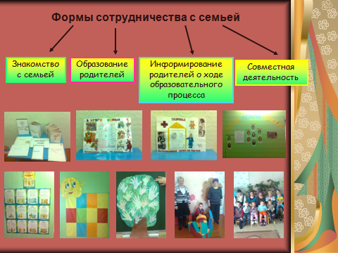 и

Одним из важнейших вопросов данного направления работы – построение партнерских взаимоотношений в системе «педагог – ребенок – родитель».
VIII раздел. Социальная активность детского сада
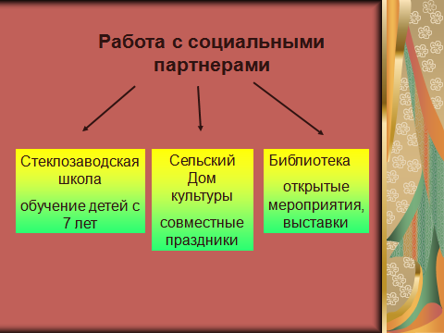

МБДОУ Стеклозаводский детский сад №8 «Солнышко» в октябре 2012г. принимал участие в районном конкурсе «Воспитатель года». Воспитатель Буянова Т.Б. стала победителем в номинации «Начинающий воспитатель». В марте 2013г. в рамках РМО было показано открытое занятие по теме: «Формирование норм поведения» (Социально – личностное развитие).
IХ раздел Перспективы развития ДОУ
Вся работа дошкольного учреждения постоянно направлена на реализацию поставленных задач в Образовательной программе и годовом плане. Для его реализации образовательное учреждение направляет свои усилия на работу по следующим направлениям:
- стимулирование учебно-методической деятельности педагога ДОУ;
- повышение качества воспитательно-образовательного процесса;
- совершенствование системы управления ДОУ через использование современных информационных технологий;
- продолжение работы по укреплению материально-технической базы учреждения.

Заключение
Работа учреждения многогранна и многопланова, в центре этой огромной работы находится ребенок с его особенностями и интересами.
МБДОУ Стеклозаводский детский сад №8 «Солнышко» имеет все необходимые условия для организации воспитательно-образовательной работы с детьми:
- грамотно организованная, действенная структура управления ДОУ;
- создание положительной мотивации деятельности сотрудников ДОУ ;
- квалифицированный, динамично развивающийся в профессиональном плане, коллектив;
- материально-техническая база учреждения;
- благоприятный психологический климат.
Благодаря этим составляющим в учреждении реализуется программа развития, направленная на модернизацию подходов к воспитанию и образованию детей в ДОУ.
Итогом этой работы становится повышение профессионально уровня, ключевых компетенций, а, следовательно, улучшение качества деятельности дошкольного учреждения на всех уровнях.

